DIAGRAMAS DE FLUJO
1. General/código principal:
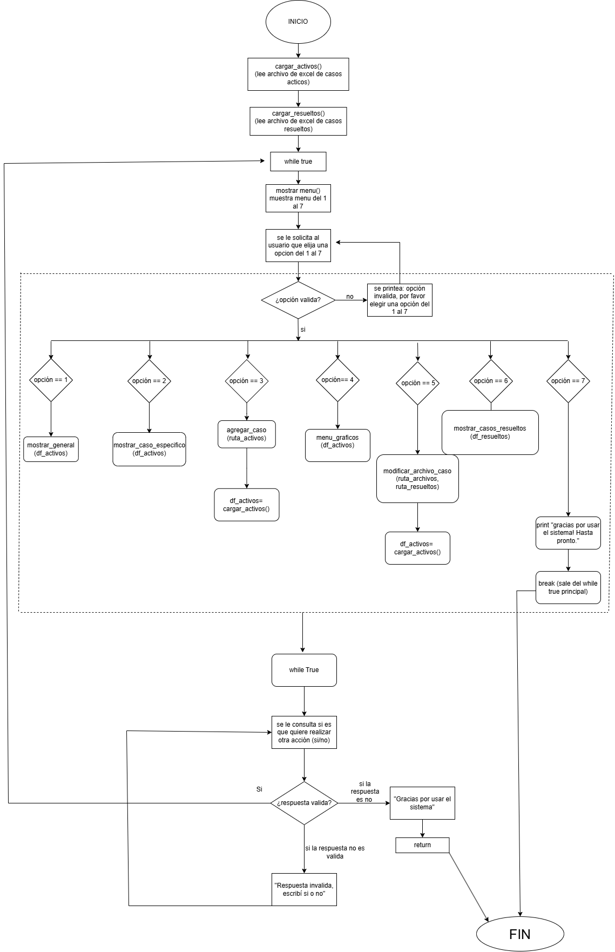

def cargar_activos():
"""
Carga el archivo Excel que contiene los casos activos.

Intenta leer el archivo ubicado en la ruta definida. Si el archivo no existe,
lanza una excepción clara indicando que debe crearse o verificarse la ruta.
Cualquier otro error durante la lectura también es propagado.

Returns
-------
pandas.DataFrame
DataFrame con los casos activos cargados desde el archivo Excel.

Raises
------
FileNotFoundError
Si el archivo de casos activos no se encuentra en la ruta especificada.
Exception
Para cualquier otro error ocurrido durante la lectura del archivo.
"""

def cargar_resueltos():
"""
Carga el archivo Excel que contiene los casos ya resueltos.

Si el archivo no existe, muestra un mensaje informativo y devuelve un
DataFrame vacío (para que el programa pueda seguir funcionando y crear
el archivo cuando se marque el primer caso como resuelto).

Returns
-------
pandas.DataFrame
DataFrame con los casos resueltos. Si el archivo no existe,
se devuelve un DataFrame vacío.

Raises
------
Exception
Si ocurre un error distinto a que el archivo no exista.
"""

def mostrar_menu():
"""
Muestra el menú principal de opciones del sistema.

Imprime en pantalla las 7 opciones disponibles para que el usuario
pueda seleccionar qué acción desea realizar.

Returns
-------
None
La función solo imprime información por consola
2. Opción 1:
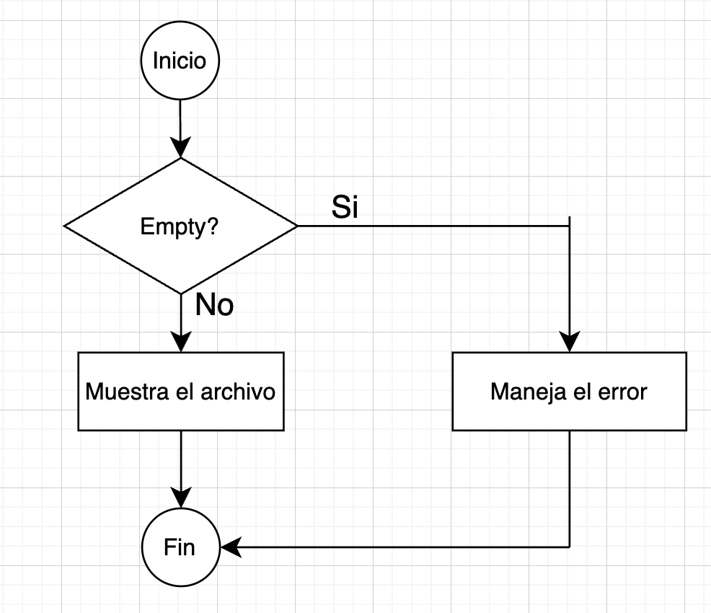
def mostrar_casos_resueltos(archivo_2):
"""
Muestra todos los casos que ya fueron marcados como resueltos.

Recorre el DataFrame de casos resueltos y muestra la información completa
de cada caso de forma ordenada. Si no hay casos resueltos, informa al usuario
y finaliza la ejecución de la función sin generar errores.

Parameters
----------
archivo_2 : pandas.DataFrame
DataFrame que contiene los casos ya resueltos. Debe tener las mismas
columnas que el archivo de casos activos.

Returns
-------
None
La función no devuelve ningún valor. Muestra la información por consola.
"""

3. Opción 2:
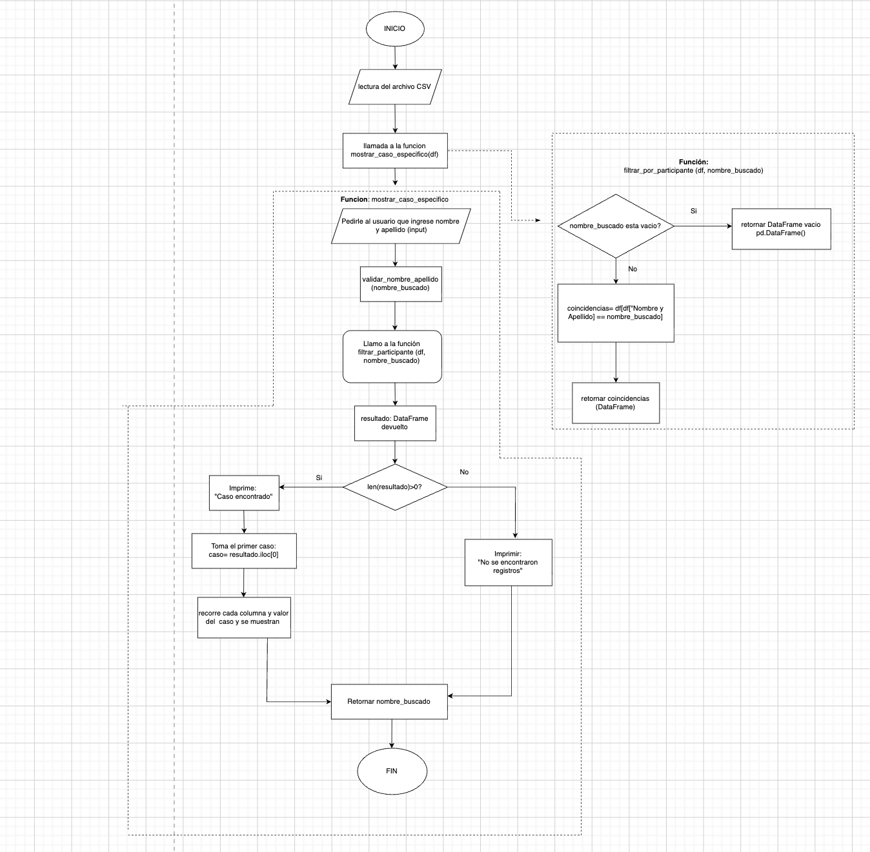
def modificar_archivo_caso(archivo_activos, archivo_resueltos):
"""
Permite marcar uno o varios casos como resueltos de forma consecutiva.

Busca un caso activo por su número, lo elimina del archivo de casos activos
y lo agrega al archivo de casos resueltos. Al finalizar, pregunta al usuario
si desea seguir modificando más casos.

Parameters
----------
archivo_activos : str
Ruta del archivo Excel que contiene los casos activos.
archivo_resueltos : str
Ruta del archivo Excel que contiene los casos ya resueltos.

Returns
-------
None
La función no devuelve ningún valor. Modifica ambos archivos Excel
y muestra mensajes informativos por consola.
"""
4. Opcion 3:
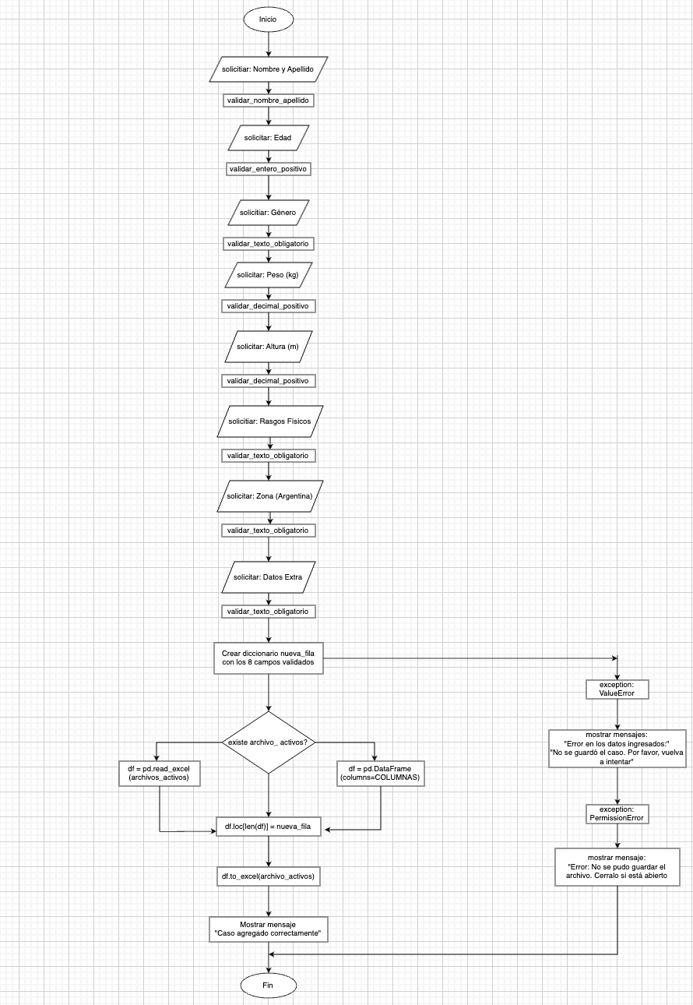
def agregar_caso(archivo_activos):
"""
Agrega un nuevo caso al archivo de casos activos.

Parameters
----------
archivo_activos : str
Nombre o ruta del archivo CSV donde están guardados los casos activos.

Returns
-------
None
Guarda el nuevo caso en el archivo y muestra mensajes por consola.
"""
5. Opción 4:

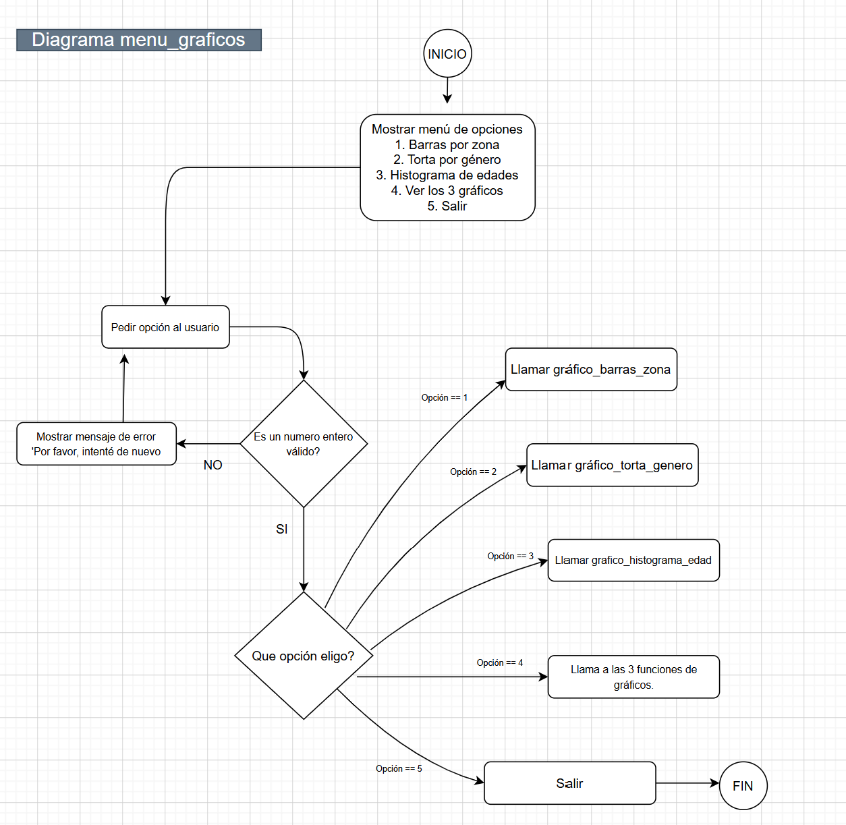
def menu_graficos(df):
'''
Muestra un menú interactivo para seleccionar y visualizar gráficos.

Parameters
----------
df : pandas.DataFrame
DataFrame con los datos de los casos. (genero,edad,zonas,etc)

Returns
-------
None
Ejecuta los gráficos según la opción elegida por el usuario.
'''

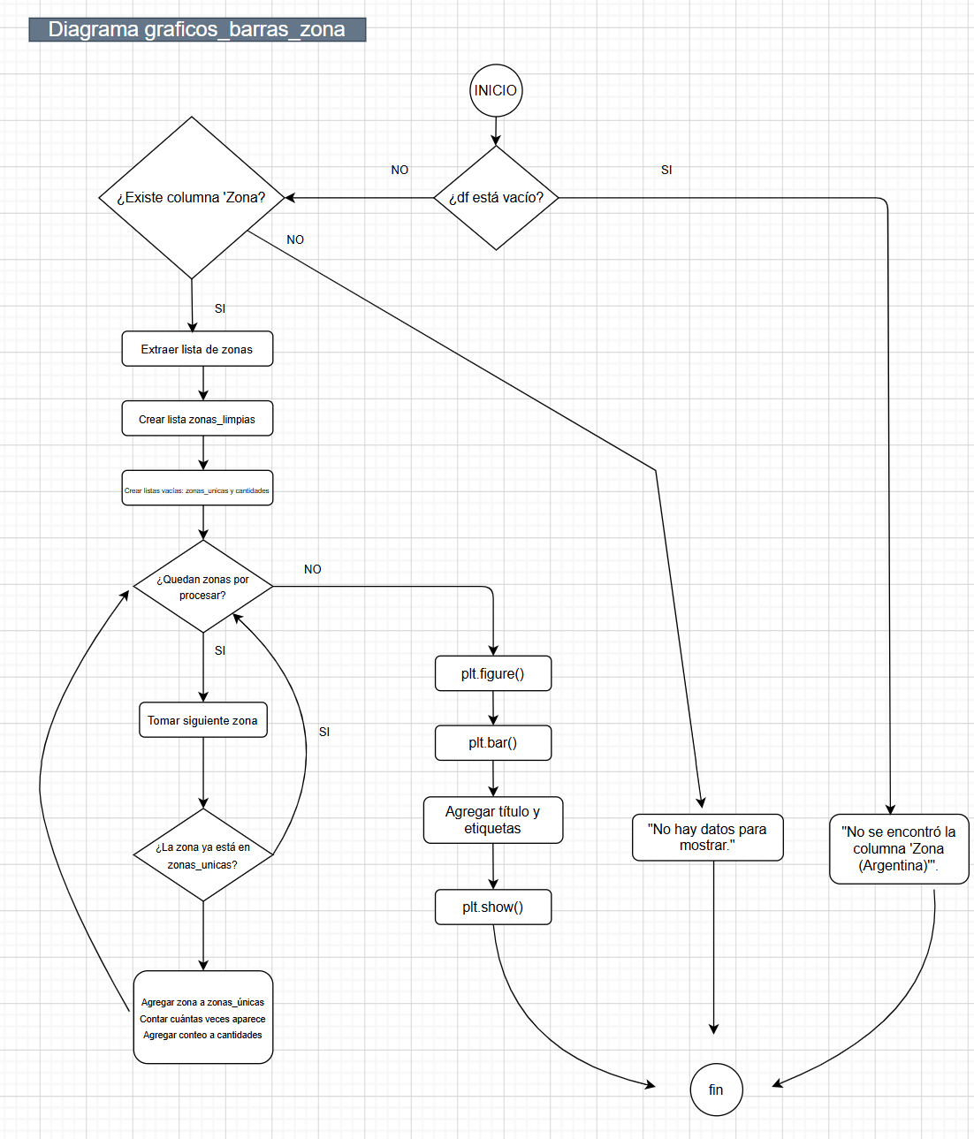
def grafico_barras_zona(df):
'''
Genera un gráfico de barras con la cantidad de casos por zona.

Parameters
----------
df : pandas.DataFrame
DataFrame que contiene los datos de los casos,
debe incluir la columna 'Zona (Argentina)'.

Returns
-------
None: Muestra el gráfico en pantalla.””
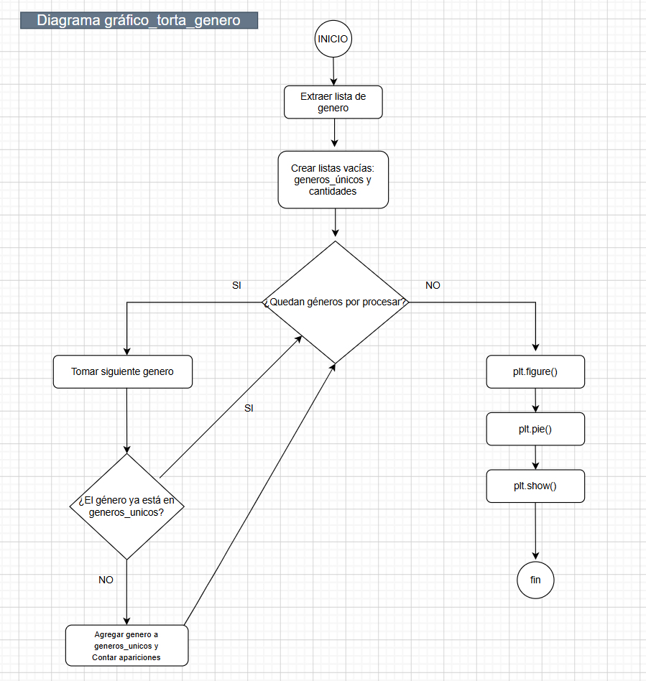
def grafico_torta_genero(df):
'''
Genera un gráfico de torta con el porcentaje de casos por género.

Parameters
df : pandas.DataFrame
DataFrame que contiene los datos de los casos,
debe incluir la columna 'Género'.

Returns
None
Muestra el gráfico en pantalla.
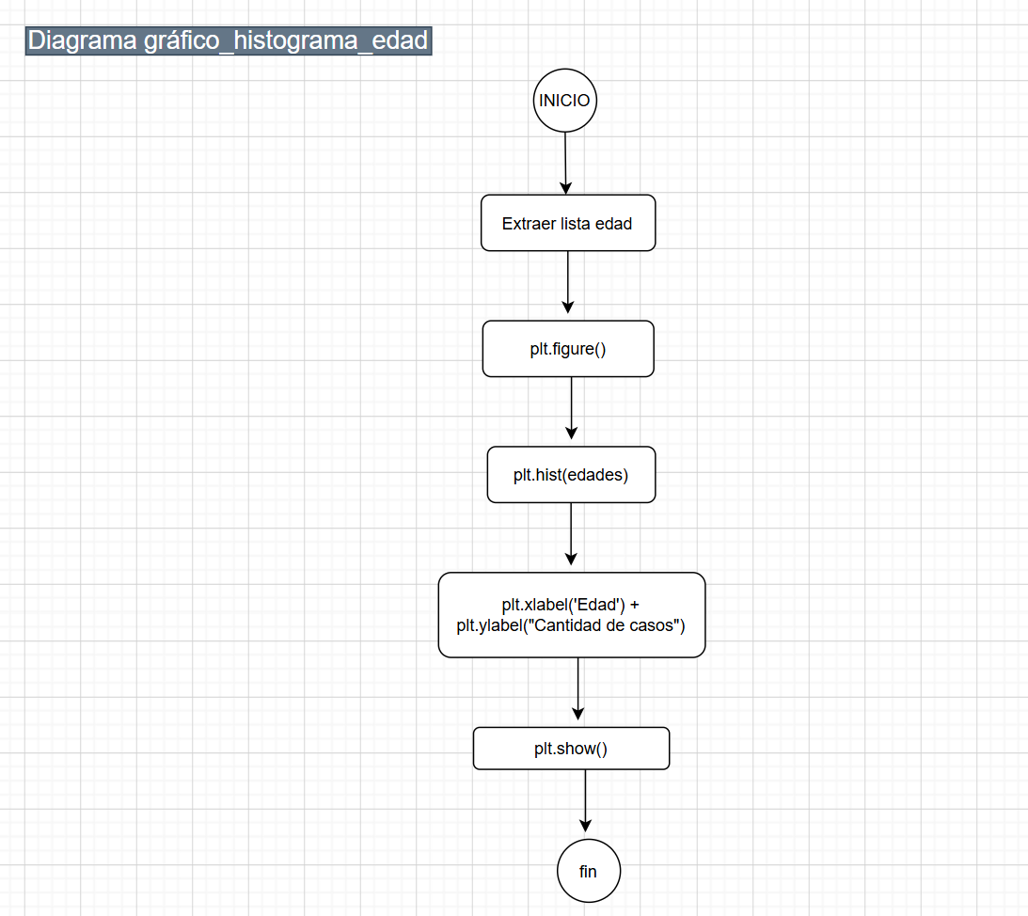

def grafico_histograma_edad(df):
'''
Genera un histograma con la distribución de edades de los casos.

Parameters
df : pandas.DataFrame
DataFrame que contiene los datos de los casos,
debe incluir la columna 'Edad'.
Returns:
None
Muestra el gráfico en pantalla.
'''

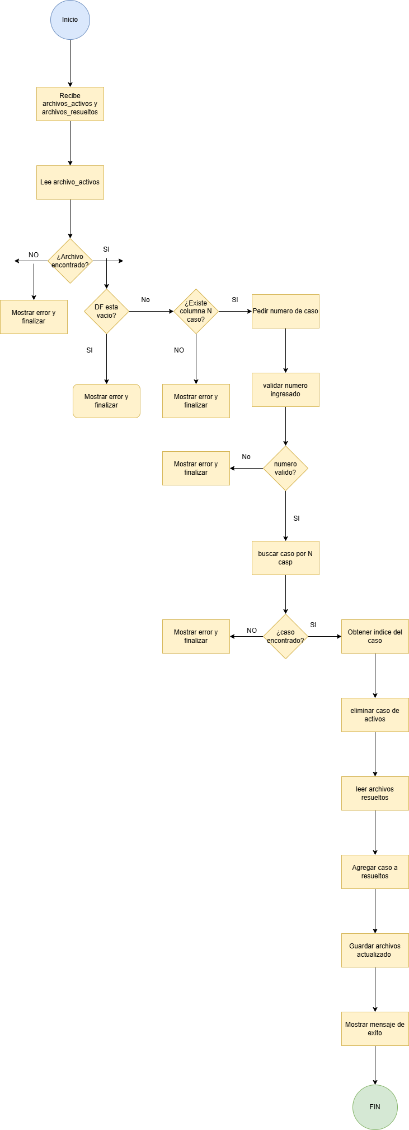
6. Opcion 5:

def modificar_archivo_caso(archivo_activos, archivo_resueltos):
"""
Permite marcar uno o varios casos como resueltos de forma consecutiva.

Busca un caso activo por su número, lo elimina del archivo de casos activos
y lo agrega al archivo de casos resueltos. Al finalizar, pregunta al usuario
si desea seguir modificando más casos.

Parameters
----------
archivo_activos : str
Ruta del archivo Excel que contiene los casos activos.
archivo_resueltos : str
Ruta del archivo Excel que contiene los casos ya resueltos.

Returns
-------
None
La función no devuelve ningún valor. Modifica ambos archivos Excel
y muestra mensajes informativos por consola.
"""

7. Opcion 6:

def mostrar_casos_resueltos(archivo_2):
"""
Muestra todos los casos que ya fueron marcados como resueltos.

Recorre el DataFrame de casos resueltos y muestra la información completa
de cada caso de forma ordenada. Si no hay casos resueltos, informa al usuario
y finaliza la ejecución de la función sin generar errores.

Parameters
----------
archivo_2 : pandas.DataFrame
DataFrame que contiene los casos ya resueltos. Debe tener las mismas
columnas que el archivo de casos activos.

Returns
-------
None
La función no devuelve ningún valor. Muestra la información por consola.
"""

